**Datos filtrados por sentimientos**

Datos filtrados por Ecuador y por sentimientos pos

function(doc) {

if(doc.label.polarity=='pos'&&doc.place.full_name== 'Ecuador') {

emit(doc.id,doc.text );

}}

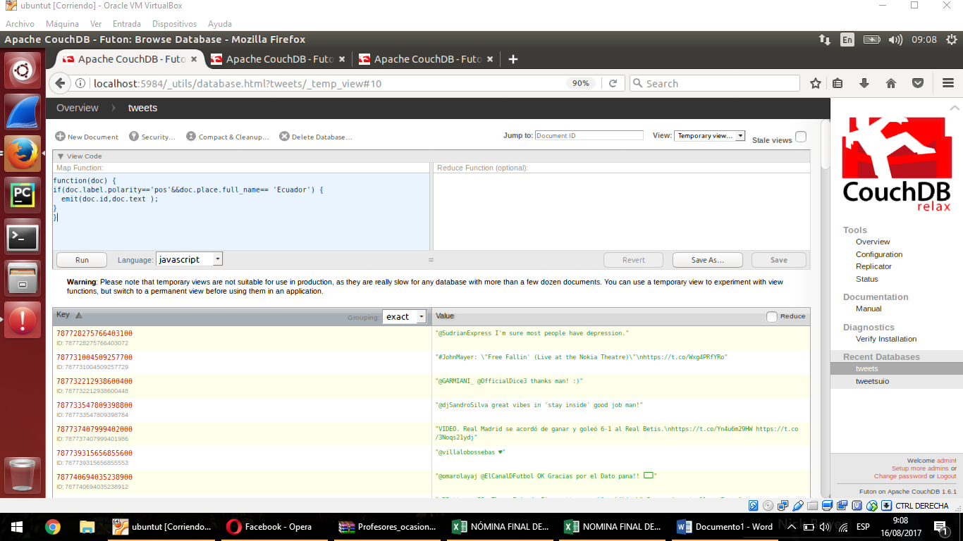

Creacion de la vista filtrada por sentimientos positivos

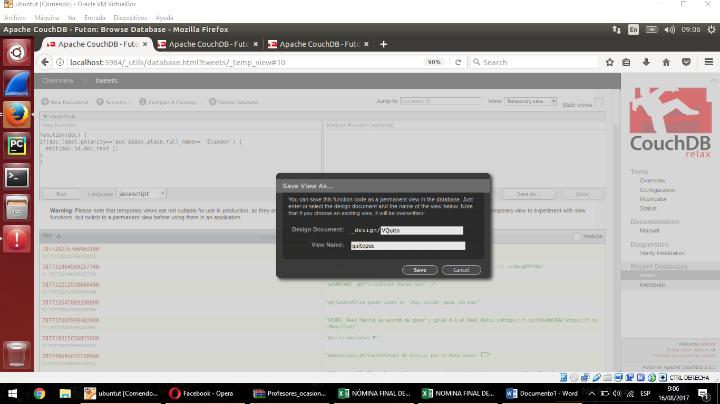

Cantidad de gente que a twitteado positivamente es 596

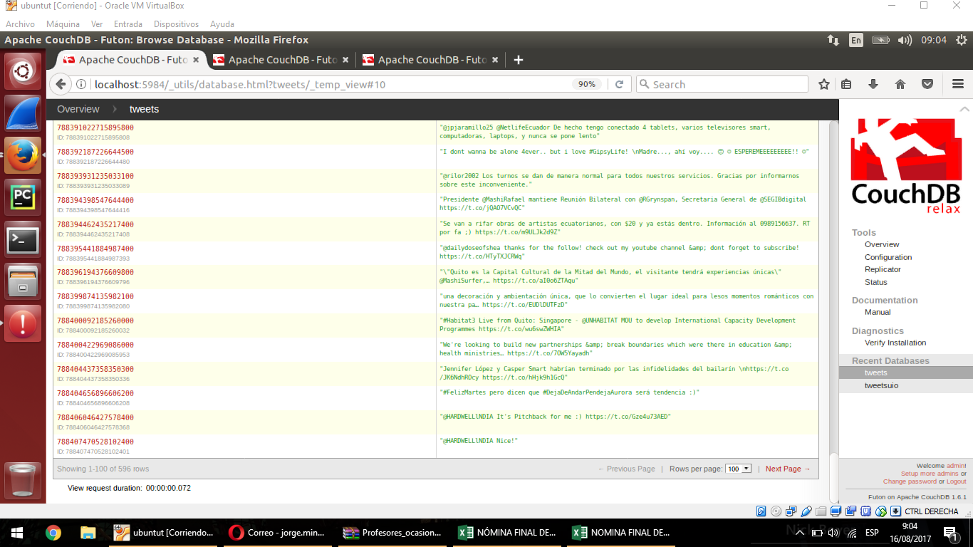

Análisis de sentimientos negativos

function(doc) {

if(doc.label.polarity=='neg'&&doc.place.full_name== 'Ecuador') {

emit(doc.id,doc.text );

}}

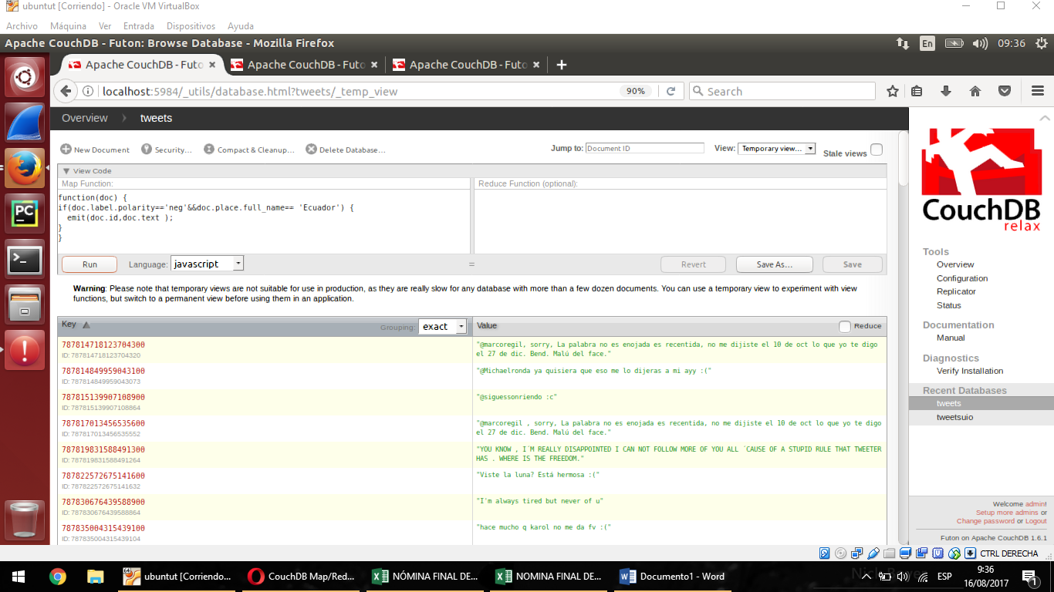

Ahora se filtran los tweets negativos y podemos observar que son 241 que han twitteado negativamente.

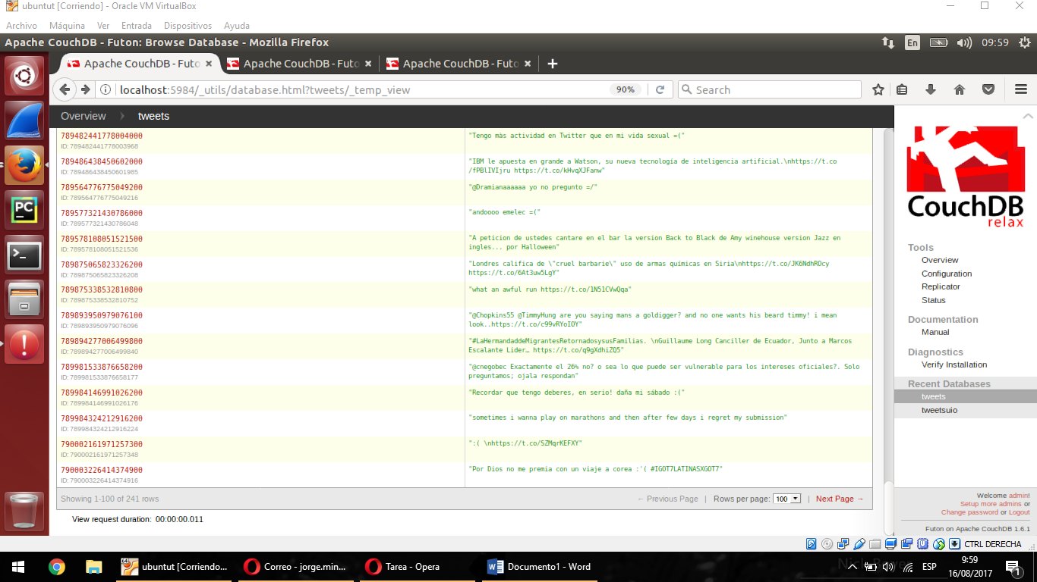

Ahora generamos la vista de los tweets filtrados neutralmente fueron﻿ 12361

function(doc) {

if(doc.label.polarity=='neu'&&doc.place.country_code=='EC') {

emit(doc.id,doc.text );

}}

